Návrh změnového požadavku (ID45) IS DTM PSK

V rámci tohoto balíčku budou zpracovány následující požadavky evidované v systému HelpDesk/registru open issue, případné detaily či diskuze nad návrhem řešení jsou k nalezení přímo v systému HelpDesk pod odpovídajícím číslem požadavku.

1 Editační funkce – změna typu objektu (ID45)

1.1 Požadavek

▪ Editační funkce pro role editor/editor čistič
▪ Editor bude mít možnost změnit celý kód objektu stávajícího prvku (např. typ linie chodník změnit na budovu). Část atributů (např. způsob pořízení) by zůstala beze změny, ostatní rozdílné atributy spojené se změnou kódu by pak editor přiřadil ručně.

1.2 Návrh řešení

Do stávající aplikace bude přidán nový nástroj, který bude umožnovat vybrat zvolit typ cílového prvku a poté vybírat geometrie existujících prvků v rámci řízení, která bude využita pro vytváření objektů dle výše zvoleného typu cílového prvku. Bude podporována možnost smazat původní objekt a také převod základních atributů, společných atributů – například způsob pořízení. Tímto bude zajištěna možnost rychlé změny typu prvku.

Podmínky/omezení:

▪ lze změnit pouze objekty se stejným typem geometrie.
▪ pokud jsou na původní geometrii, připojené podrobné body – jsou tyto body připojené i na Převzatý zákres
▪ Pokud je původní zdroj zákresu editovatelný, pak je možné si zvolit možnost odstranit původní prvek
▪ je možné převést vždy jednu konkrétní geometrii/prvek
▪ automatické vytváření podrobných bodů – pokud je to z vrstev mimo ISTEM DTM

Uživatelský scénář:

1. Uživatel spustí funkci Převzít objekt
2. Vybere typ prvku, do kterého chce převzít typ zákresu
3. Nastaví úroveň DTM
4. Uživatel vybere v mapovém okně právě jeden "zákres" - systémem automaticky hoverem zvýrazňuje pouze
zákresy odpovídajícího typu geometrie.
5. Systém zobrazí dialog pro editaci atributů
6. Uživatel vyplní atributy a potvrdí – vybrané atributy jsou převedeny
7. Systém: vytvoří nový objekt
8. Pokud má uživatel nastavenu možnost zmazat Smazat původní objekt, původní prvek se smaže

Ukázky obrazovek – orientační:

Dialogové okno Nástroje – zamýšlený nástroj Převzetí objektu - zvýrazněný zeleně.

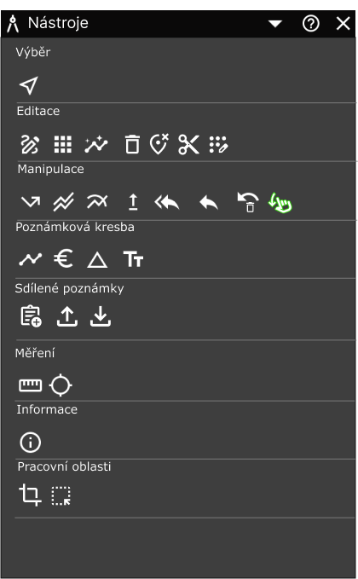

Dialogové okno – Převzetí objektu - ukázka přibližného vzhledu.

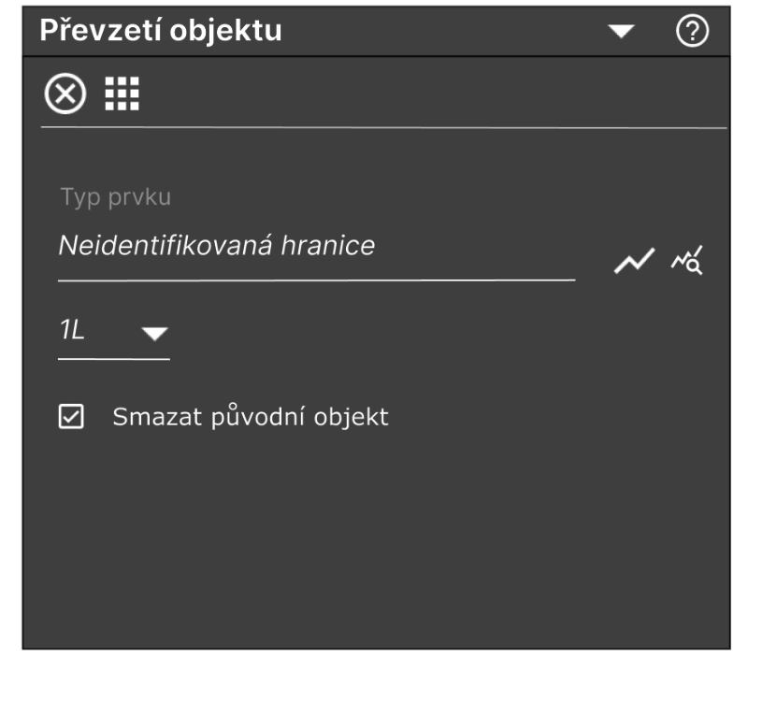

2 Detailní kalkulace

Hrubý odhad pracnosti na základě aktuálně navrhovaného řešení

ID | Změnový požadavek | Odhad pracnosti (MD) | Termín
1 | Editační funkce – změna typu objektu  (analýza, design, vývoj, testing, nasazení) | 17,1 | 15.5.2024
Suma

Cena za MD (man-day) je stanovena smlouvou na 9 000,- Kč bez DPH Celková nabídková cena za změnový požadavek činní 153 900,- Kč bez DPH

